# UỶ BAN NHÂN DÂN HUYỆN ĐIỆN BIÊN

**TRƯỜNG THCS XÃ NÚA NGAM**

**THÔNG BÁO**

Công khai thông tin về Kết quả đánh giá và kiểm định chất lượng giáo dục của trường Trung học cơ sở xã Núa Ngam, năm học 2025-2026 (Theo mục 3 điều 8 Thông tư 09/2024 TT-BGDĐT ngày 03/6/2024)

|  |  |  |  |  |
| --- | --- | --- | --- | --- |
|  | **Kết quả đánh giá và KĐCLGD**  **năm học 2024-2025** | | **Kế hoạch đánh giá và KĐCLGD**  **năm học 2025-2026** | |
|  | Đánh giá trường đạt Chuẩn QG | Kiểm định CLGD | Đánh giá trường đạt Chuẩn QG | Kiểm định CLGD |
| KQ&KH đánh giá | Mức độ 2 | Cấp độ 3 | Mức độ 2 | Cấp độ 3 |
| Mốc TG đánh giá hàng năm | 09/2023 | 09/2023 | 08/2024 | 08/2024 |
| Mốc TG đánh giá 05 năm | 01/2028 | 01/2028 | 01/2028 | 01/2028 |

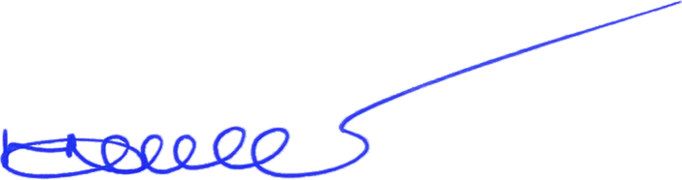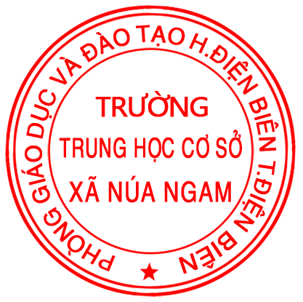

*Núa Ngam, ngày 15 tháng 6 năm 2025*

**HIỆU TRƯỞNG**

Phạm Trung Thành